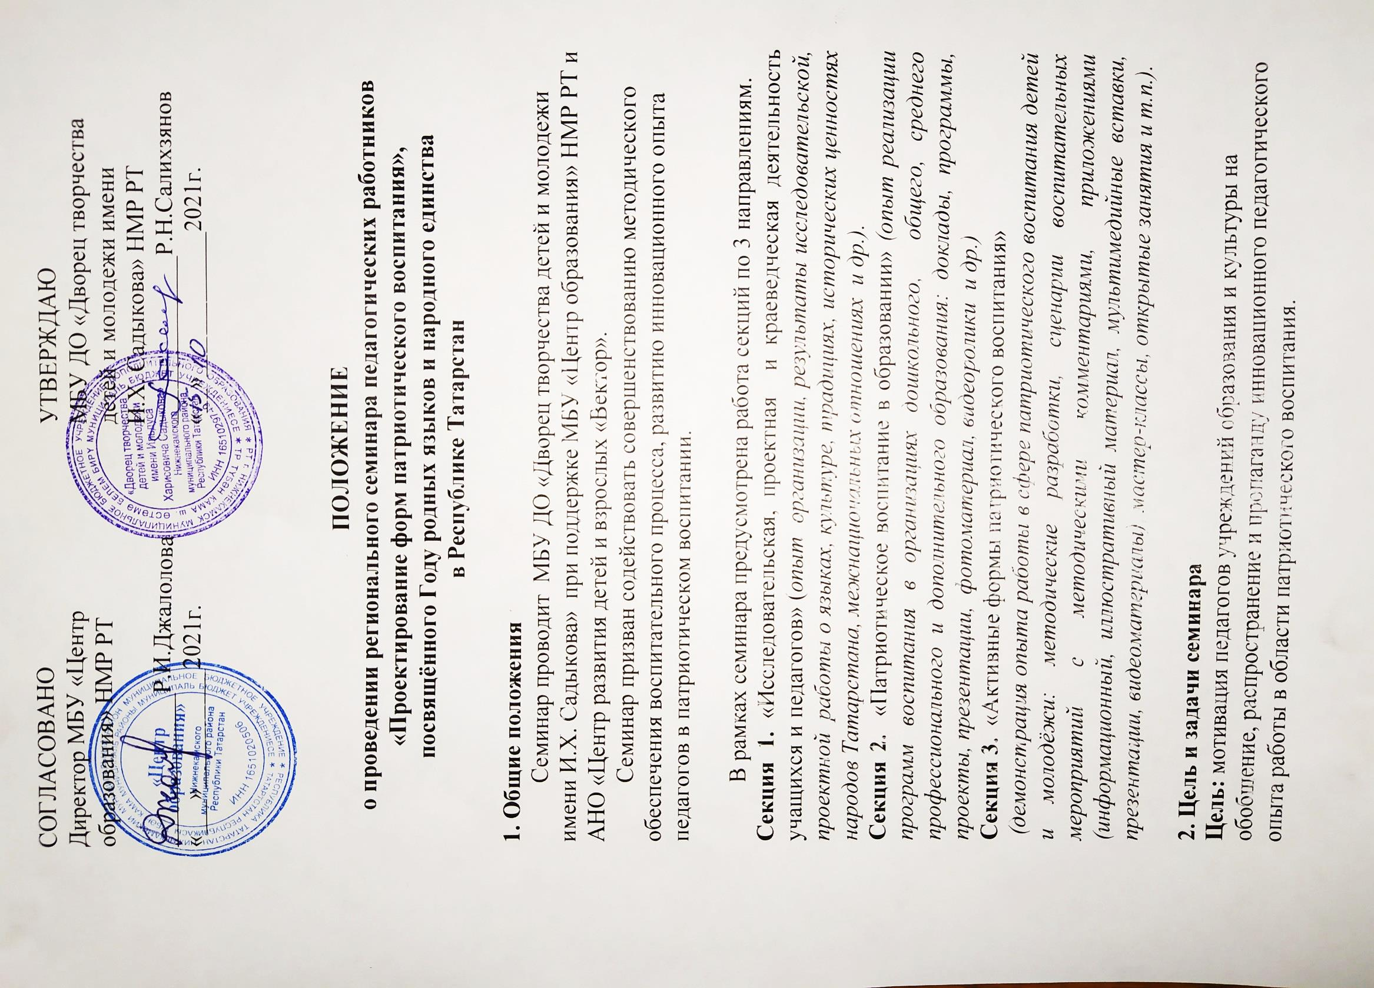
Задачи:
- поиск, обобщение и внедрение в практику наиболее эффективных способов, форм и методов идейного влияния на сознание детей и молодежи;
- повышение организующей и координирующей роли педагогов, педагогических коллективов в работе по патриотическому воспитанию;
- развитие творческого потенциала и повышение профессионального мастерства педагогов.

3. Участники семинара
В семинаре могут принять участие педагоги дополнительного образования, педагоги-организаторы, методисты, заведующие отделами организаций дополнительного образования, педагоги общеобразовательных организаций, , преподаватели ССУЗов, воспитатели дошкольных образовательных организаций, педагоги подростковых клубов, работники учреждений культуры.

4. Форма участия:
- выступление;
- открытое занятие;
- мастер-класс;
- публикация в электронном сборнике;
- слушатель.

5. Условия проведения семинара
В связи со сложившейся эпидемиологической ситуацией в 2021 году семинар проводится в дистанционной форме на образовательной платформе «GOOGLE КЛАСС».
Сроки проведения семинара: 18 ноября - 3 декабря 2021 г. по следующему плану:
- приём заявок и материала – 1-18 ноября 2021 г.;
- размещение материала на образовательной платформе «GOOGLE КЛАСС» - 19-23 ноября 2021 г.;
- отправка ссылок участникам для присоединения к «GOOGLE КЛАСС» – 24-26 ноября 2021 г.;
- ознакомление участников с материалами семинара – 24-30 ноября 2021 г.;
- формирование электронного сборника с материалами семинара, сертификатов участников – 1-3 декабря 2021 г.
Весь присланный материал будет выложен модераторами на образовательной платформе «GOOGLE КЛАСС» и доступен для каждого участника семинара. Ссылка на вход в «GOOGLE КЛАСС» будет отправлена каждому участнику на указанный в заявке номер мобильного телефона (через WhatsApp).
После 3.12.2021 года у вас появится возможность скачать электронный сборник с материалами семинара и сертификат участника.
Обращаем ваше внимание, что в электронный сборник будут включены только текстовые материалы.

С 1 по 18 ноября 2021 года участники направляют на электронный адрес juliya-gss@mail.ru с пометкой «Семинар», секция_________ :
1) Заявку на участие (Приложение 1) .
2) Материалы семинара (текстовый материал, видео, презентации и т.д.).
3) Квитанцию об оплате организационного взноса (Приложение 2).
Организационный взнос составляет 250 рублей (независимо от формы участия). Организационный взнос осуществляется почтовым переводом или направляется на расчетный счет (Приложение 3).
4) Согласие на обработку персональных данных (Приложение 4), заполненное и отсканированное.

6. Требования к оформлению публикации материалов в сборнике семинара:
✓  текст доклада – не более 3 страниц; текст сценария, конспекта, мастер-класса – не более 6 страниц; текст из опыта организации исследовательской, проектной, краеведческой работы, программа воспитания – не более 10 страниц формата А-4;
✓ материалы предоставляются на русском или татарском языке; 
✓ текст набирается 14 кеглем, шрифт Times New Roman, межстрочный интервал 1. Все поля - 2 см;
✓ если предполагаются схемы, графики и картинки, необходимо их оформить как рисунок в формате jpg., gif. и определить по тексту;
✓ ссылки на литературу делаются в квадратных скобках, список литературы - в конце статьи.

7. Контактные данные организаторов семинара
Модератор семинара - Галлямова Римма Васильевна, методист ДТДиМ им. И.Х.Садыкова – работа с материалами семинара, редактирование сборника,
тел. 8-917-257-48-35;
менеджер семинара - Юзмухаметова Юлия Николаевна, педагог-организатор ДТДиМ им. И.Х.Садыкова – сбор заявок, документов, материала, формирование списков, тел. 8-917-261-18-70.

Приложение 1.
Заявка на участие в региональном семинаре «Проектирование форм патриотического воспитания», посвящённом Году родных языков и народного единства в Республике Татарстан

№  п/п | Ф.И.О. педагога | Должность, квалификационная категория | Наименование образовательного учреждения (полностью),  населённый пункт | Форма участия (выступление, открытое занятие, мастер-класс, публикация слушатель) | Тема выступления, открытого занятия, мастер-класса, публикации | Контактный телефон,  e-mail  (Указать обязательно!)

Приложение 2.

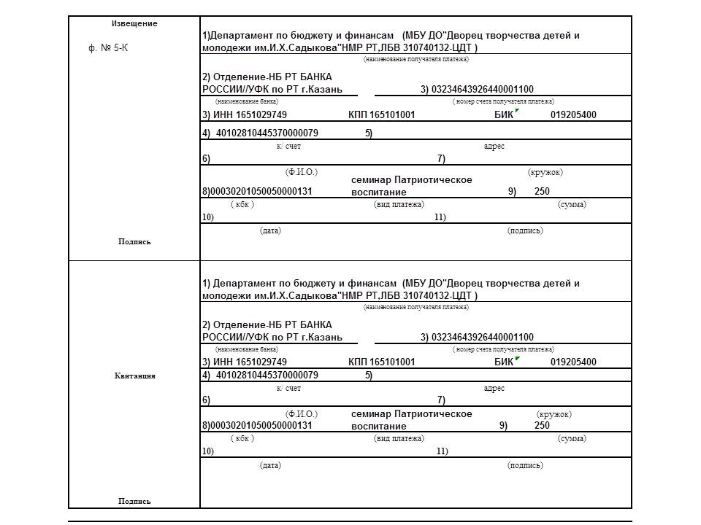

Приложение 3.
Реквизиты для оплаты оргвзноса
Наименование получателя | МФ РТ Муниципальное бюджетное учреждение дополнительного образования «Дворец творчества детей и молодежи имени И.Х.Садыкова» НМР РТ 423570, РТ, г. Нижнекамск
Полное наименование банка | Отделение НБ РТ г. Казань
ИНН | 1651029749
КПП | 165101001
Расчетный счет внебюджет | 40102810445370000079 (ЛБВ 310740132-ЦДТ)
БИК | 019205400
КБК | 00030201050050000131

Приложение 4 .
Согласие на обработку персональных данных

В соответствии с требованиями статьи 9 Федерального закона от 27.07.06 г. №152-ФЗ «О персональных данных», подтверждаю свое согласие на обработку государственным бюджетным учреждением дополнительного образования «Дворец творчества детей и молодежи имени И.Х.Садыкова» (далее – Оператор) моих персональных данных, включающих: фамилию, имя, отчество, пол, дату рождения, адрес проживания, контактный телефон.
Предоставляю Оператору право осуществлять следующие действия (операции) с моими персональными данными: сбор, систематизацию, накопление, хранение, обновление, изменение, обезличивание, уничтожение (по истечению установленных сроков хранения) в целях проведения регионального семинара для педагогов на тему «Проектирование форм патриотического воспитания».
Оператор вправе обрабатывать мои персональные данные посредством внесения их в электронную базу данных, включения в списки (реестры) протоколы и отчетные формы.
Настоящее согласие дано мной (Ф.И.О. полностью) __________________________________________________________________
и действует бессрочно.
______________ _______________/____________________
Дата Подпись / расшифровка

